17^{èmes} Journées de Recherches en Sciences Sociale, Paris-Saclay, 14 et 15 décembre 2023

La sensibilité du revenu des exploitations agricoles françaises à une réorientation des aides dans le cadre de la future PAC post-2023

Vincent Chatellier¹, Cécile Détang-Dessendre², Pierre Dupraz³ et Hervé Guyomard⁴

- UMR SMART-LERECO, INRAE, 44300, Nantes, France.
- UMR CESAER, INRAE, 21000, Dijon, France.
- UMR SMART-LERECO, INRAE, 35000, Rennes, France.
- SDAR, INRAE, 35000, Rennes, France.

Auteur de correspondance : vincent.chatellier@inrae.fr
Résumé. L’article dresse….
Mots clés : PAC - France - Plans Stratégiques Nationaux (PSN) - Revenu - Aides - RICA
The sensitivity of the income of French farms to a reorientation of aid under the future post-2023 CAP
Abstract. This article provides ….
Keywords: CAP - France - National Strategic Plans (NSP) - Income - Direct aids - FADN.
Classification JEL: Q12, Q18; Q57

- Introduction
Une nouvelle Politique Agricole Commune (PAC)….
- Les revenus des exploitations agricoles françaises et le poids des soutiens budgétaires
  - Revenu et soutien budgétaire toutes orientations de production confondues
Des écarts substantiels de revenus…
Tableau 1 : Résultats économiques et aides directes des exploitations agricoles françaises entre 2010 et 2019 (euros constants de 2019)
 | 2010 | 2011 | 2012 | 2013 | 2014 | 2015 | 2016 | 2017 | 2018 | 2019 | Moy.  10 ans
RCAI par exploitation | 48 700 | 53 100 | 54 000 | 38 000 | 37 600 | 38 900 | 27 700 | 39 100 | 42 400 | 41 700 | 42 100
RCAI par UTANS | 33 100 | 36 600 | 37 500 | 26 400 | 26 100 | 27 200 | 19 800 | 27 900 | 30 300 | 30 000 | 29 500
Q1 - RCAI par UTANS | 12 100 | 13 300 | 13 300 | 6 100 | 6 900 | 7 500 | 900 | 7 900 | 7 500 | 8 300 | 8 400
Q3 - RCAI par UTANS | 44 200 | 48 500 | 51 300 | 37 200 | 35 900 | 37 000 | 31 100 | 38 500 | 39 700 | 41 000 | 40 400
(Q3 - Q1) / Médiane | 1,26 | 1,25 | 1,37 | 1,59 | 1,45 | 1,45 | 2,02 | 1,43 | 1,52 | 1,50 | 1,48
Aides directes/Exploitation | 33 400 | 33 500 | 32 700 | 32 000 | 31 100 | 31 100 | 30 900 | 30 800 | 29 600 | 30 700 | 31 600
Aides directes / UTA | 16 300 | 16 400 | 16 000 | 15 400 | 15 200 | 14 900 | 15 100 | 14 700 | 14 500 | 15 400 | 15 400
Aides directes / ha de SAU | 400 | 394 | 383 | 366 | 347 | 346 | 350 | 347 | 331 | 340 | 360
Aides directes / RCAI (%) | 69 % | 63 % | 61 % | 84 % | 79 % | 80 % | 111 % | 82 % | 70 % | 74 % | 77 %
Sources : SSP - RICA
La valeur…
  - Revenu et soutien budgétaire pour différentes orientations de production

Figure 1 : Poids des différentes catégories d’aides directes dans les exploitations agricoles françaises selon plusieurs OTEX* en 2019 (en %)
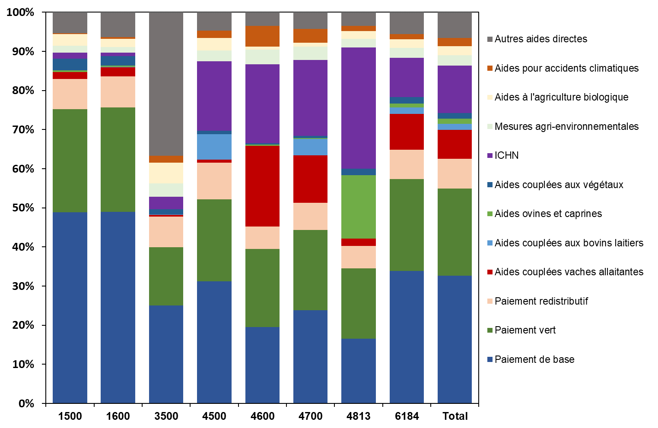
Sources : SSP - RICA
(*) Total = toutes OTEX
Ce premier.
- Conclusion
La PAC…
Bibliographie
Abis, S., Brun, M. (2020). Géopolitique de l’agriculture européenne. Etudes, 2:17-28.
Aubert, F., Piveteau, V., Schmitt, B. (2009). Politiques agricoles et territoires. Editions Quae, 224 p.
Bouamra-Mechemache, Z., Jongeneel, R., Réquillart, V. (2008). Impact of a gradual increase in milk quotas on the EU dairy sector. European Review of Agricultural Economics, 35(4): 461-491.
Bureau, J.C., Thoyer, S. (2014). La Politique agricole commune. Éditions la Découverte, collection Repères, 128 p.
Butault, J.P. (2004). Les soutiens à l'agriculture : théorie, histoire, mesure. Editions Quae, 312 p.
Remerciements
Les auteurs remercient…

Pour une autre PAC est une plateforme française inter-organisations constituant un espace commun de réflexion et d’action, en vue de la refonte de la PAC. Elle regroupe des organisations paysannes (dont la Confédération Paysanne) ; des organisations de protection de l’environnement et du bien-être animal ; des organisations de citoyens et consommateurs ; des organisations de solidarité internationale.

